Indikatorenbericht
In der oberen Funktionsleiste mit der Funktion Rückstellung an PT kann die Projektträgerin bei Bedarf zu einer Überarbeitung des Berichts aufgefordert werden. Für diese Funktion werden die Berechtigungen I1 und I2 (Berichtswesen Indikatorenbericht/Sachbericht bearbeiten bzw. freigeben) benötigt.
Solange die Projektorganisation in der nochmaligen Überarbeitung des Berichtes ist, kann die Förderstelle den Bericht nicht bearbeiten. Mit jeder Überarbeitung erfolgt die Versionierung des Berichts.
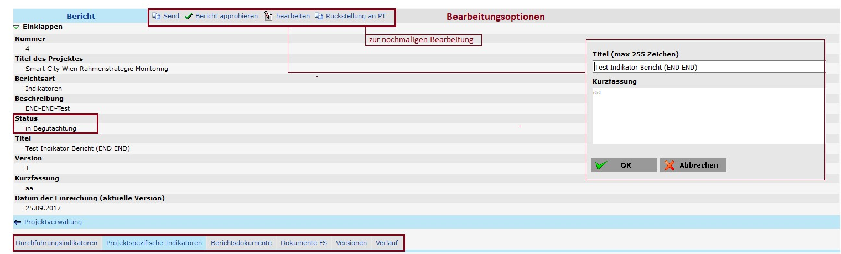

Durchführungsindikatoren / Projektspezifische Indikatoren
Die Istwerte für die Durchführungs- und projektspezifischen Indikatoren wurden vom Projektträger eingetragen. Im Rahmen der Begutachtung können diese von der ZwiSt bearbeitet bzw. Notizen ergänzt werden.
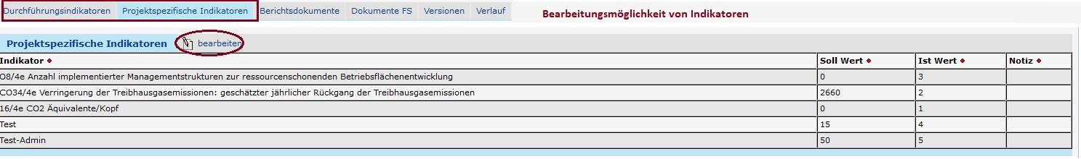
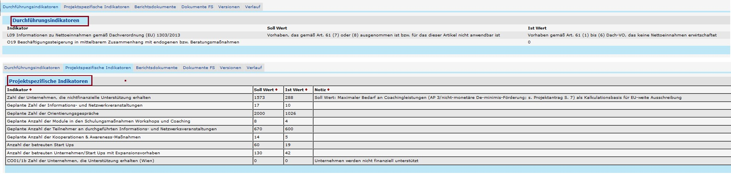

Berichtsdokumente
Es werden der Fortschrittsbericht und ggf. überarbeitete Versionen des Berichts angezeigt.
Mit der Funktion Rückstellung an PT in der oberen Funktionsleiste kann die Projektorganisation bei Bedarf zu einer Überarbeitung des Berichts aufgefordert werden. Für diese Funktion werden die Berechtigungen I1 und I2 (Berichtswesen Indikatorenbericht/Sachbericht bearbeiten bzw. freigeben) benötiget.
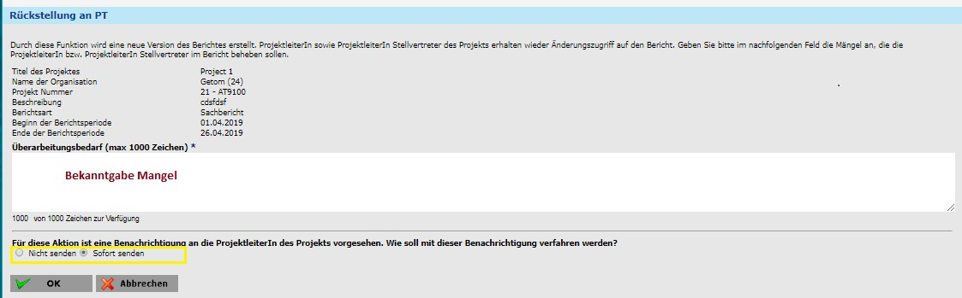
Nach Aktivierung dieser Funktion und Übermittlung der Verständigung an die Projektorganisation können in der Begutachtung keine aktiven Eingaben durchgeführt werden. Mit der neuerlichen Einreichung des Berichts durch die Projektorganisation ist es wieder möglich, auf den Bericht zuzugreifen.
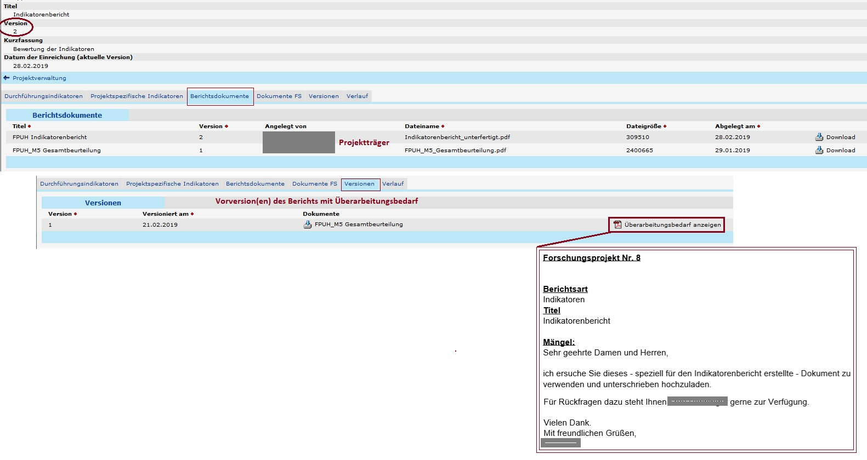

Dokumente FS
Als letzter Schritt der Begutachtung erfolgt die Evaluierung des Indikatorenberichts:
Evaluierung Indikatorenbericht, Die Vorlage für die Evaluierungsergebnis Dokumentation des Projektfortschrittsberichts wird heruntergeladen, das finale Evaluierungsdokument als PDF hochgeladen und aufgelistet.
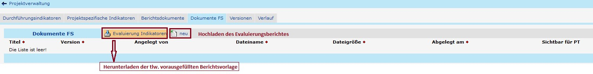

Versionen
Mit jeder Überarbeitung erfolgt eine Versionierung des Berichts. Unter der Registerkarte „Versionen“ wird eine Liste der Vorversionen zur aktuellen Berichtsversion angezeigt.
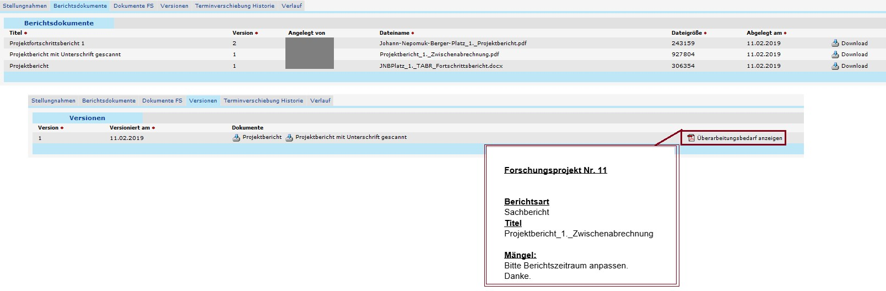

Historie
Die Verschiebung von Berichtseinreichterminen samt Zusatzinformationen wird vom System automatisch aufgezeichnet und hier abgebildet

Verlauf
Eine chronische Abfolge von der Einreichung eines Sachberichtes durch die Projektorganisation bis zur Approbation wird vom System automatisch aufgezeichnet und mit Zeitraumdaten und den durchführenden Personen angezeigt.

Korrespondenz
Wenn das Projekt gestartet ist, ist auch in der Projektverwaltung der Reiter Korrespondenz zu sehen. Aktuelle Veränderungen werden angezeigt auch wenn das Projekt schon läuft. Alle Mitteilung betreffend des Antrages, von Änderungsanträgen im laufenden Projekt und automatische Mitteilungen zu Statusveränderungen aus dem systeminternen Mail, werden als Liste angezeigt.

Beurteilung
Jede Frage muss mit bearbeiten einzeln beurteilt werden. Es ist möglich sich jede Frage auch einzeln anzeigen zu lassen.
Als letzter Schritt der Begutachtung erfolgt die Evaluierung des Indikatorenberichts: Unter der Registerkarte „Dokumente FS (Förderstelle) wird:
- die Vorlage für dne Indikatoren-Evaluierungsbogen heruntergeladen.
- das finale Evaluierungsdokument hochgeladen und aufgelistet.
Dies entspricht der gleichen Vorgangsweise wie für die Evaluierung des Projektfortschritts.
Die chronologische Abfolge von der Einreichung eines Sachberichtes durch die Projektorganisation bis zur Approbation wird vom System automatisch aufgezeichnet und unter der Registerkarte „Verlauf“ mit den Zeitraumdaten und den durchführenden Personen angezeigt.

